**Αθήνα:** 24.11.2022

**Αρ. Πρωτ.:** 1722

**ΔΕΛΤΙΟ ΤΥΠΟΥ**

**Ε.Σ.Α.μεΑ.: 1η Ημερίδα Συνεργασίας Τοπικών Κινημάτων, Κοζάνη, 28 Νοεμβρίου 2022**

Η Εθνική Συνομοσπονδία Ατόμων με Αναπηρία (Ε.Σ.Α.μεΑ.) υλοποιεί την Πράξη «ΚΑΤΑΠΟΛΕΜΗΣΗ ΤΩΝ ΔΙΑΚΡΙΣΕΩΝ ΚΑΙ ΠΡΟΩΘΗΣΗ ΤΗΣ ΚΟΙΝΩΝΙΚΗΣ ΕΝΤΑΞΗΣ ΤΩΝ ΑΤΟΜΩΝ ΜΕ ΑΝΑΠΗΡΙΑ, ΤΩΝ ΑΤΟΜΩΝ ΜΕ ΧΡΟΝΙΕΣ ΠΑΘΗΣΕΙΣ ΚΑΙ ΤΩΝ ΟΙΚΟΓΕΝΕΙΩΝ ΤΟΥΣ ΠΟΥ ΔΙΑΒΙΟΥΝ ΣΤΗΝ ΠΕΡΙΦΕΡΕΙΑ ΔΥΤΙΚΗΣ ΜΑΚΕΔΟΝΙΑΣ», μέσω του Επιχειρησιακού Προγράμματος «**Περιφέρειας Δυτικής Μακεδονίας 2014-2020**» με τη συγχρηματοδότηση από την Ευρωπαϊκή Ένωση (ΕΚΤ) και από εθνικούς πόρους μέσω του ΠΔΕ.

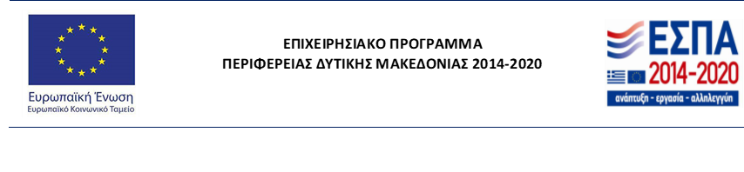

Στο πλαίσιο της Δράσης «**Δικτύωση Αναπηρικού Κινήματος με άλλα Κινήματα και Οργανώσεις**» (Πακέτο Εργασίας 9,Υποέργο 1), που στόχο έχει την ενίσχυση της ικανότητας των τοπικών κινημάτων της Περιφέρειας Δυτικής Μακεδονίας να ενσωματώνουν τη δικαιωματική προσέγγιση της αναπηρίας στις δράσεις και τις διεκδικήσεις τους, ολοκληρώθηκε το 1ο Εργαστήριο Συνεργασίας στην Κοζάνη και σε συνέχεια αυτού πραγματοποιείται η **1η Ημερίδα τη Δευτέρα 28 Νοεμβρίου 2022 από τις 10:00 έως 15:00 στο αμφιθέατρο της Κοβεντάρειο Δημοτικής Βιβλιοθήκης στην Κοζάνη.**

Η Ημερίδα στοχεύει στην παρουσίαση των αποτελεσμάτων του Εργαστηρίου Συνεργασίας, αλλά και στην παρουσίαση του Κοινού Σχεδίου Δράσης μεταξύ του αναπηρικού κινήματος και των άλλων κινημάτων της Περιφέρειας Δυτικής Μακεδονίας.

**Προκειμένου για τη συμμετοχή, οι ενδιαφερόμενοι πρέπει να αποστείλουν την επισυναπτόμενη αίτηση συμμετοχής στο email:** [**project.dm2@esaea.gr**](mailto:project.dm2@esaea.gr)

**Για περισσότερες πληροφορίες μπορείτε να απευθύνεστε στο Περιφερειακό Γραφείο της Ε.Σ.Α.μεΑ., στις κ.κ. Ελένη Νικολάου και Δέσποινα Αποστολίδου.**

**Για περισσότερες πληροφορίες επικοινωνήστε με τον Πρόεδρο της Ε.Σ.Α.μεΑ. κ. Ι. Βαρδακαστάνη στο κινητό τηλέφωνο 6937157193.**

Τώρα μπορείτε να ενημερωθείτε για όλες τις εξελίξεις στο χώρο της Αναπηρίας στην ιστοσελίδα της Ε.Σ.Α.μεΑ.: [www.esaea.gr](http://www.esaea.gr/) ή [www.esamea.gr](http://www.esamea.gr/).

|  |  |
| --- | --- |
| Λογότυπο προσβάσιμου εγγράφου MS Word (*.docx) | **Προσβάσιμο αρχείο Microsoft Word (*.docx)**  Το παρόν αρχείο ελέγχθηκε με το εργαλείο ***Microsoft Accessibility Checker*** και δε βρέθηκαν θέματα προσβασιμότητας. Τα άτομα με αναπηρία δε θα αντιμετωπίζουν δυσκολίες στην ανάγνωσή του. |